Projecten Sevenum in de prijzen
21-4-2011 door: Redactie Hallo bewerking PO
Vorige week berichtten wij over de winnende projecten voor de wedstrijd Kern met Pit uit Horst aan de Maas. Behalve De Boemerang en UM Sevenum zijn er nog twee projecten in de prijzen gevallen.
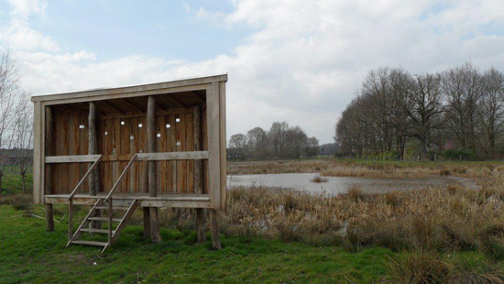
Het betreft twee Sevenumse projecten: de windwatermolen van Groengroep Sevenum en de vogelkijkwand van KnopenLopen. Ook zij kregen een prijs van 1.000 euro.
De windwatermolen stond al jaren enigszins verloren op het Greenportgebied in Sevenum. De Groengroep verplaatste de molen naar het park Blakterbeek. De molen is nu een gezichtsbepalend element en een onderdeel van het natuurpad met veel speelse en creatieve elementen. Het initiatief past helemaal in de Sevenumse initiatieven op het gebied van natuurontwikkeling en -educatie.
De vogelkijkwand is een initiatief van KnopenLopen. Middels KnopenLopen kunnen wandelaars hun eigen wandeling samenstellen. De stichting stelt dat mensen meer geïnteresseerd raken in de natuur op het moment dat zij er meer vanaf weten. In dat kader wilde men graag een vogelkijkwand realiseren. Eerder werden onder andere een bijenhut en een ooievaarsnest gerealiseerd. Mede dankzij de kennis van de vogelwerkgroep en de samenwerking met gemeente en het waterschap is het gelukt een mooie kijkwand te maken, waardoor de wandelaars nog meer kennis van de natuur kunnen opdoen.

